Mall-urile si proiectele imobiliare dicteaza extinderea transportului in comun
Din 19 January 2009, 16 vizualizari.
<< Inapoi

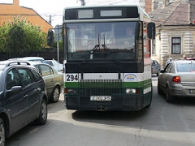
Dezvoltarea imobiliara si economica a zonelor limitrofe Clujului aduc noi schimbari in ceea ce priveste transportul in comun. Astfel, multe dintre traseele RATUC care anul trecut erau in faza de experiment, in acest an devin permanente. Anuntul a fost facut de catre reprezentantii Primariei alaturi de Regia Autonoma de Transport Urban Calatori (RATUC) care au decis permanentizarea unor linii de transport in comun.

Este vorba de cele care leaga complexul Polus Center din comuna Floresti de municipiu, dar si de cel care porneste din centrul orasului si are ca statie terminus strada Campului.

Urmeaza si infiintarea altor linii, in Borhanci sau pe strada Mehedinti, care vor fi introduse in functie de evolutia si finalizarea unor proiecte imobiliare din aceste zone.
Sursa: Ziua de Cluj

